  
Fecha : 01/09/2022, Hora : 08:49:44 | Cargo correctamente la URL: 'http://localhost/niubiz-demo/'   
Fecha : 01/09/2022, Hora : 08:49:49 | Configuración del Ambiente - APIS 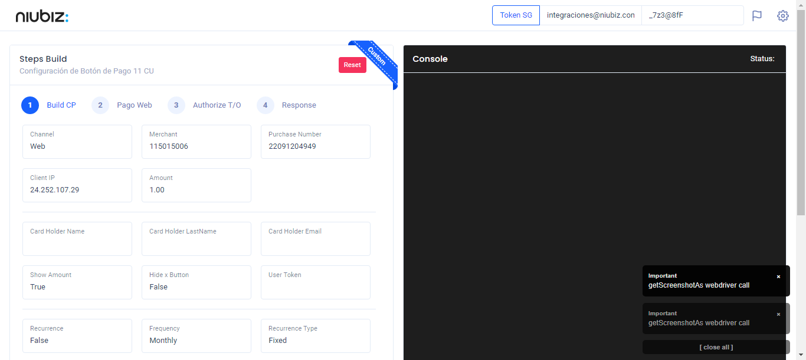  
Fecha : 01/09/2022, Hora : 08:50:06 | Construcción del caso de prueba a ejecutar 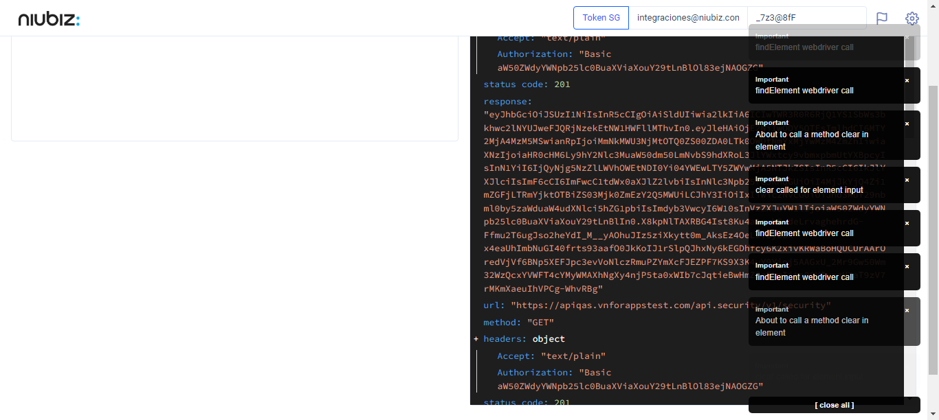  
Fecha : 01/09/2022, Hora : 08:50:09 | Se inicia la carga del formulario de pagos 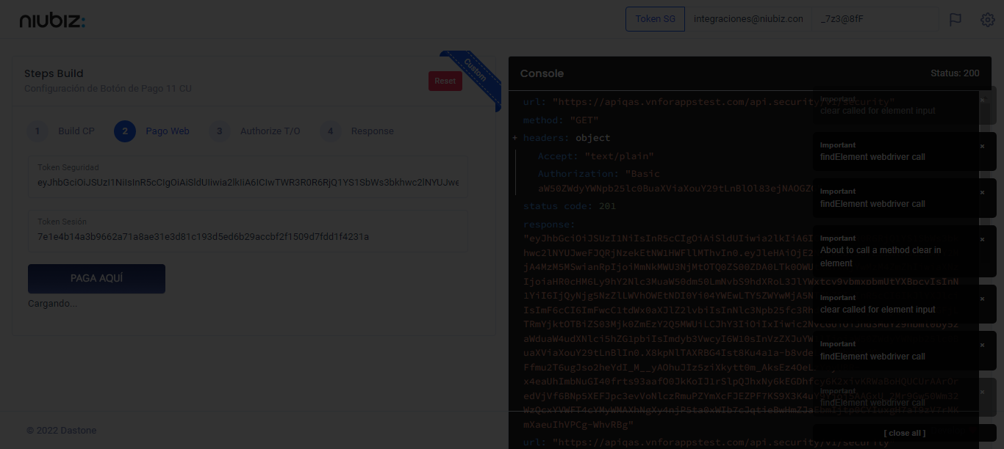  
Fecha : 01/09/2022, Hora : 08:50:14 | Selecciona Método de Pago 